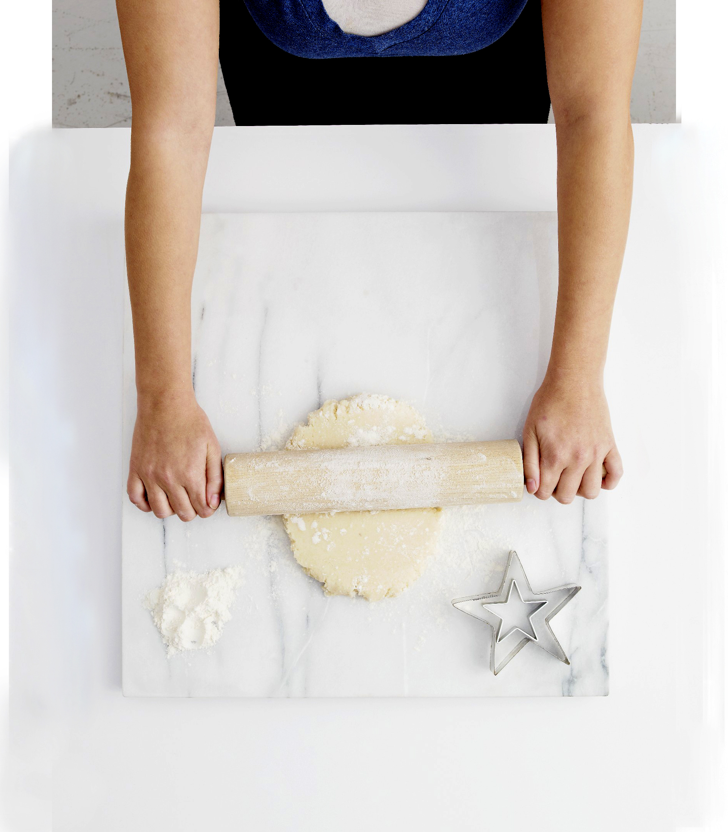

Vi glæder os til at se jer, når børnene skal bage og kagerne sælges til højeste bud. Overskuddet går til ’Bag så det batter’ hos Folkekirkens Nødhjælp til gavn for verdens fattigste lande.

* **Bagerne (børnene) møder i skolekøkkenet xxdag den xx/xx kl. xx**
* **Resten af familien møder i skolekøkkenet kl. xx, når kagerne er klar**

Vi tager i mod MobilePay og kontanter, når vi sælger kager. Klassekassen betaler for ingredienser.

**Drengefamilier må gerne tage saftevand med og pigerne te og/eller kaffe.**

Ring/skriv hvis I fx har brug for at følges derhen eller har et barn, der kan komme, men uden I selv kan.

**S.u. senest den xx/xx. Aflever slippen til xx (navn), eller skriv/ring til xx (navn) på (mail) eller (tlf.).**

Barnets navn: ____________________ bager (sæt X) ______ bager ikke (sæt X) ______

Vi kommer: ________ voksne og ________ børn og køber kager

Vi kommer desværre ikke: __________________

**Bag så det batter med XX (klasse)**